Zasady postępowania z pacjentem hospitalizowanym z powodu gorączki krwotocznej Ebola (EVD)
15.09.2014
dr n. med. Weronika Rymer,¹ dr n. med. Agnieszka Wroczyńska,² dr n. med. Wacław Leszek Nahorski^{2,3}
¹ Katedra i Klinika Chorób Zakaźnych, Chorób Wątroby i Nabytych Niedoborów Odpornościowych, Uniwersytet Medyczny we Wrocławiu, ² Klinika Chorób Tropikalnych i Pasożytniczych, Instytut Medycyny Morskiej i Tropikalnej w Gdyni, Gdański Uniwersytet Medyczny, ³ Konsultant Krajowy ds. Medycyny Morskiej i Tropikalnej

Przyjęcie i pobyt pacjenta w szpitalu
Jeśli podejrzenie EVD wysunięto przed przyjęciem do szpitala, pacjenta należy umieścić od razu w przeznaczonej dla niego sali, bez przechodzenia przez izbę przyjęć (procedury przyjęcia wykonywać w sali chorego). Jeśli nie ma możliwości wprowadzenia pacjenta bezpośrednio z zewnątrz do sali, drogę transportu należy maksymalnie ograniczyć. Czas hospitalizacji ustala się indywidualnie, w porozumieniu ze specjalistami. Zależy on od czasu trwania objawów klinicznych, daty ich ustąpienia i od wyników badań laboratoryjnych.
Chorzy powinni przebywać w jednoosobowych separatkach z wydzieloną łazienką i dostępem do wody. Przed wejściem na salę powinno się zapewnić miejsce do ubierania się personelu w PPE oraz do dekontaminacji – na tyle duże, by podczas zdejmowania PPE nie doszło do kontaminacji czystego sprzętu (podział na strefy: czystą, skażoną, przejście). Miejsce przebywania pacjenta i miejsca dekontaminacji personelu nie powinny być dostępne dla osób postronnych. W przypadku braku izolatek i konieczności hospitalizacji większej liczby chorych można ich umieścić na wspólnej sali, jednak z zachowaniem podziału na pacjentów z podejrzeniem zakażenia EV i pacjentów z potwierdzoną EVD. Odstęp między łóżkami powinien wynosić co najmniej 1 metr.
- Hospitalizacja bez procedur powodujących powstawanie aerozoli
Separatka; personel może używać podstawowych PPE (ryc. 3A). W przypadku procedur, w których może wystąpić kontakt z zakaźnym materiałem biologicznym, należy używać dodatkowych PPE (ryc. 3B)
2. Hospitalizacja z wykonywaniem procedur, w czasie których może dojść do powstania aerozoli (np. BiPAP, bronchoskopia, intubacja i ekstubacja, toaleta drzewa oskrzelowego, odsysanie, nebulizacja i podawanie leków dotchawiczo), lub objawy kliniczne prowadzące do powstania aerozolu (np. tryskająca biegunka, kaszel z krwiopluciem)
Pomieszczenie dostosowane do izolacji chorych zakażonych patogenami przenoszonymi drogą powietrzną: kontrolowane ciśnienie, wejście przez śluzę, wypływ powietrza przez system filtrów. Personel powinien używać dodatkowych i specjalnych PPE (ryc. 3B i 3C). Poduszki, kołdra, materac powinny być obleczone plastikowym lub innym materiałem wodoszczelnym. Pościel, zasłony i inny sprzęt używany w opiece nad pacjentem powinien być jednorazowego użytku. Na sali pacjenta nie powinno być tapicerowanych mebli, wykładzin z tkaniny oraz innych sprzętów wykonanych z porowatych materiałów, które nie mogą być poddane myciu i dezynfekcji. Wszystkie przedmioty znajdujące się na sali chorego i tam wniesione (w tym przedmioty osobiste, książki, dokumentacja medyczna itp.) należy uznać za zanieczyszczone i jeśli nie mogą być poddane dekontaminacji, powinny być zutylizowane.
Wskazane jest prowadzenie dziennika wpisów (lista, data) wszystkich osób wchodzących na salę chorego (powinien być umieszczony w czystej strefie). Można rozważyć wyznaczenie osoby kontrolującej, która za każdym razem będzie sprawdzała ubiór i PPE osób wchodzących na salę pacjenta, a także pilnowała, aby osoby niezwiązane bezpośrednio z opieką nad pacjentem lub procedurami mycia i dezynfekcji nie wchodziły na salę chorego i do miejsca składowania odpadów medycznych.
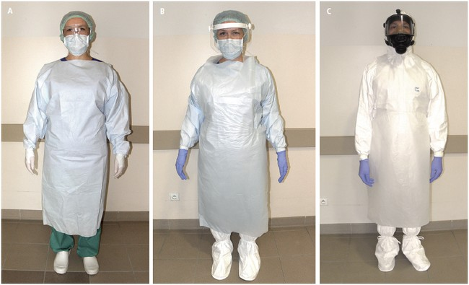

Ryc. 3. Środki ochrony indywidualnej: podstawowe (A), dodatkowe (B) i specjalne (C). Zdjęcia wykonano w WSS im. J. Gromkowskiego we Wrocławiu.

Procedury medyczne
Opiekę nad pacjentem zakażonym oraz inwazyjne procedury medyczne powinien przeprowadzać doświadczony personel, przeszkolony w zakresie właściwego stosowania PPE. Liczbę kontaktów z chorym i czas ich trwania należy ograniczyć do koniecznych. Wszystkie procedury powinno się starannie zaplanować i przeprowadzić, bez konieczności dodatkowego wychodzenia z sali w trakcie ich przeprowadzania. Sprzęt wielorazowego użytku i maski wielorazowego użytku powinny być oczyszczone oraz poddane dezynfekcji zgodnie z zaleceniami producenta i ze szpitalną procedurą. W razie konieczności przetransportowania użytego sprzętu wielorazowego użytku poza strefę skażoną powinien się on znajdować w szczelnych opakowaniach odpowiednio oznakowanych (z oznaczeniami wskazującymi na materiał wysoce zakaźny – ryc. 5).
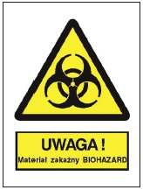
Ryc. 5. Oznakowanie materiału zakaźnego

- Procedury inwazyjne i pobieranie materiału do badań

Należy ograniczyć liczbę procedur inwazyjnych oraz badań laboratoryjnych do niezbędnego minimum. Iniekcje powinno się wykonywać zgodnie z zasadami bezpieczeństwa (zalecane używanie bezpiecznego sprzętu iniekcyjnego). Zarówno sprzęt do iniekcji, jak i pojemniki po kroplówce powinny być opisane i wyrzucone do przeznaczonych do tego pojemników na sali, gdzie zostały użyte. Należy używać tylko zamkniętych systemów do pobierania krwi; nie wolno pobierać krwi do strzykawki, a następnie przelewać do probówki. Probówki z materiałem do badań powinny być wyraźnie opisane, z oznaczeniem wysoce zakaźnego materiału (ryc. 5). Powinny być wykonane z materiału odpornego na uszkodzenia (nie ze szkła) oraz zabezpieczone przed przypadkowym otwarciem. Przed wysłaniem do laboratorium zewnętrzne powierzchnie probówek i pojemników transportowych należy poddać dekontaminacji. Materiał powinien być dostarczony bezpośrednio do laboratorium; w czasie transportu należy unikać sytuacji, w których mogłoby dojść do uszkodzenia probówek.

- Procedury, w czasie których dochodzi do powstania aerozoli

Należy unikać procedur, w czasie których może powstać aerozol, a w razie konieczności ich przeprowadzenia używać wszelkich metod ograniczających powstawanie aerozolu. Procedura powinna być przeprowadzona w pomieszczeniu przeznaczonym do izolacji osób z zakażeniami przenoszonymi drogą powietrzną. Personel powinien być ograniczony do niezbędnego minimum. W czasie przeprowadzania procedury w sali nie powinno być osób odwiedzających ani nieuczestniczących bezpośrednio w procedurze. Personel powinien, poza podstawowymi i dodatkowymi PPE, nosić maski filtrujące (specjalne PPE; p. niżej). W czasie procedury drzwi powinny być zamknięte. Wchodzenie i wychodzenie w czasie przeprowadzania procedury oraz zaraz po jej zakończeniu powinny być ograniczone do sytuacji koniecznych. Po przeprowadzonej procedurze należy umyć i zdezynfekować otaczające powierzchnie.

Środki ochrony indywidualnej (PPE)
Sprzęt i stosowane PPE (zwłaszcza specjalne PPE) powinny mieć atest lub certyfikat zgodności, być nieuszkodzone, sprawne techniczne i mieć aktualne terminy przydatności do użycia.
1. Podstawowe PPE (ryc. 3A): rękawiczki (naciągane na mankiety fartucha/kombinezonu), nieprzepuszczalny długi fartuch wiązany z tyłu, zakrywający ubranie i odsłoniętą skórę (na wszystkie poprzednie warstwy można założyć dodatkowy plastikowy fartuch), środki ochrony oczu (gogle lub przyłbica; okulary korekcyjne nie są zaliczane do PPE), maska (w przypadku braku masek filtrujących może być maska chirurgiczna), pełne buty (najlepiej kalosze), osłona na głowę (kaptur, czepek).
2. Dodatkowe PPE (ryc. 3B) stosowane w przypadku procedur, przy których może dojść do kontaktu z materiałem biologicznym (krew, wymiociny, kał) – jak wyżej, a dodatkowo: podwójne rękawiczki, jednorazowe ochraniacze na buty, jednorazowe spodnie lub kombinezon, dodatkowy plastikowy fartuch nakładany na poprzednie warstwy.
3. Specjalne PPE (ryc. 3C) stosowane w przypadku procedur, w których może dojść do powstania aerozolu oraz gdy pacjent kaszle – jak wyżej, oraz dodatkowo jednorazowa maska lub półmaska filtrująca z filtrem klasy 2 lub 3 (NIOSH-approved N95), albo półmaska lub twarzomaska wielorazowego użytku z wymiennymi filtrami (klasa ochrony P2 lub wyższa). Gogle lub przyłbica całkowicie zakrywające przód i boki twarzy. Jeśli występuje ryzyko ponownego użycia sprzętu wielorazowego użytku przed jego dekontaminacją, zaleca się stosowanie sprzętu jednorazowego użytku. PPE należy zakładać przed wejściem na salę chorego, a zdejmować zaraz po wyjściu z sali. Przy zdejmowaniu należy zachować dużą ostrożność, aby uniknąć przypadkowej kontaminacji oczu, błon śluzowych lub rzeczy (ryc. 4). Ochraniacze na buty należy zdjąć przed zdjęciem rękawiczek, aby nie doszło do zanieczyszczenia rąk. Zużyte PPE należy umieścić w przeznaczonym do tego koszu na śmieci. Sprzęt wielorazowego użytku przed kolejnym użyciem powinien być umyty i poddany dezynfekcji zgodne z zaleceniem producenta i procedurami danej placówki medycznej. Bezpośrednio po zdjęciu PPE należy umyć lub zdezynfekować ręce.
Gumowe rękawice wielokrotnego użytku (nakładane na rękawice jednorazowe) wykorzystywane do mycia i dezynfekcji sali powinny być po użyciu przechowywane w pomieszczeniu lub w śluzie. Personel medyczny i pomocniczy powinien być przeszkolony we właściwym stosowaniu PPE, ich właściwym zdejmowaniu pozwalającym na uniknięcie kontaminacji oraz składowaniu w dedykowanych pojemnikach z odpadami.
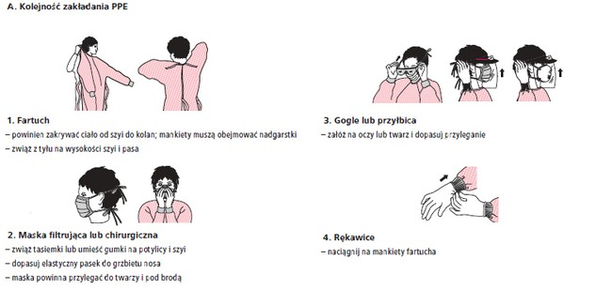
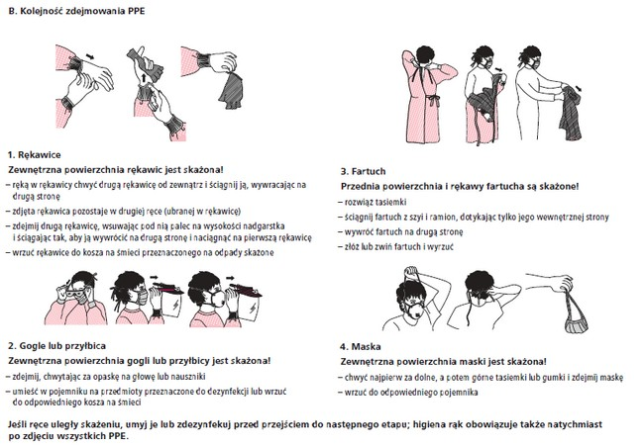
Ryc. 4. Sposób zakładania/wkładania i zdejmowania środków ochrony indywidualnej (PPE) na podstawie instrukcji CDC

Higiena rąk
Zaleca się mycie rąk wodą z mydłem lub dezynfekcję skóry rąk środkiem na bazie alkoholu. W przypadku zanieczyszczenia skóry rąk materiałem biologicznym w sposób widoczny ręce należy umyć wodą z mydłem (sama dezynfekcja środkiem odkażającym nie jest w takim przypadku zalecana).
Personel medyczny powinien dokonywać dekontaminacji rąk przed kontaktem i po każdym kontakcie z pacjentem, po kontakcie z materiałem biologicznym, przed włożeniem i po zdjęciu PPE, po dotykaniu skażonej (lub podejrzewanej o skażenie) powierzchni. Dekontaminację należy przeprowadzić zgodnie ze standardową procedurą umożliwiającą oczyszczenie całej powierzchni rąk. W razie braku kranów bezdotykowych należy po umyciu rąk zakręcić kran poprzez jednorazowy ręcznik.

Higiena szpitalna i postępowanie z odpadami
1. Mycie i dezynfekcja powierzchni niezanieczyszczonych w sposób widoczny materiałem biologicznym
Twarde, nieporowate powierzchnie (rama łóżka, podłoga, szafki) powinny być codziennie myte, a następnie dezynfekowane. W procedurze mycia mogą być zastosowane każde środki chemiczne do tego przeznaczone. Do dezynfekcji zalecane są środki inaktywujące wszystkie wirusy bezotoczkowe (norowirusy, rotawirusy, adenowirusy, wirusa polio). Środki te powinny być używane zgodnie z zaleceniem producenta. Do mycia należy używać jednorazowych szmat i nakładek na mopy. Po użyciu należy umieścić je w szczelnym worku na odpady, który powinien być zawieszony w pojemniku minimalizującym ryzyko zanieczyszczenia worka z zewnątrz. W procedurze nie należy używać środków w sprayu.
2. Mycie i dezynfekcja powierzchni zanieczyszczonej materiałem biologicznym w sposób widoczny
W przypadku zanieczyszczenia powierzchni materiałem biologicznym najpierw należy przeprowadzić procedurę mycia, a następnie dezynfekcji. W przypadku dużych plam z materiału biologicznego należy użyć środków czyszczących do tego przeznaczonych (zapewniających ograniczenie neutralizującego wpływu białka na działanie środka czyszczącego). Zastosowane środki powinny mieć działanie inaktywujące wirusy bezotoczkowe (w tym wirusy polio). Środki te powinny być używane zgodnie z zaleceniem producenta. Nie należy używać środków w sprayu.
3. Utylizacja jednorazowej odzieży ochronnej, środków ochrony osobistej, prześcieradeł i innych przedmiotów wykonanych z tkaniny, które były używane w sali chorego
Bezpośrednio po użyciu sprzęt ten powinien być umieszczony w szczelnych workach umieszczonych w pojemnikach minimalizujących ryzyko ich zanieczyszczenia z zewnątrz. Procedura utylizacji typowa jak dla odpadów medycznych. Worki powinny zawierać oznaczenie informujące o zawartości materiału wysoce zakaźnego. Worki z bielizną pościelową i z odzieżą przeznaczoną do prania powinny być oznakowane dodatkowym symbolem lub opisem wskazującym na materiał wysoce zakaźny. Powinny być dodatkowo odkażone z zewnątrz przed opuszczeniem strefy skażonej. Jeśli to tylko możliwe, należy używać sprzętu jednorazowego użytku. Sprzęt medyczny używany w ramach opieki (stetoskop, ciśnieniomierz, termometr itd.) powinien być przypisany tylko do tego pacjenta. Każdy sprzęt wielokrotnego użytku, który nie jest przypisany wyłącznie pacjentowi z EVD, po użyciu powinien być poddany myciu i dezynfekcji zgodnie z zaleceniem producenta i procedurami danej placówki służby zdrowia. Sprzęt (ściereczki, ręczniki itp.) używane do wstępnego mycia sprzętu wielorazowego użytku (w tym PPE) przed jego dekontaminacją, powinny być uważane za materiał zakaźny i wyrzucane do worka z odpadami medycznymi. Ostre narzędzia oraz igły powinny być umieszczone z dużą ostrożnością w przeznaczonych do tego zamykanych pojemnikach. Wypełnione worki i pojemniki z odpadami medycznymi przeznaczone do utylizacji powinny być opisane z oznakowaniem wskazującym na materiał wysoce zakaźny. W czasie zawiązywania worków nie należy ich ściskać w celu wypuszczenia nadmiaru powietrza. Worki nie powinny być otwierane.

Laboratorium
Badania laboratoryjne niezbędne w opiece nad pacjentem (morfologia, badania biochemiczne krwi itp.) powinny być prowadzone z zachowaniem procedur na poziomie bezpieczeństwa BSL-3. Należy unikać niepotrzebnych procedur, w czasie których może powstać aerozol lub dojść do rozlania próbki (mikropipetowanie, wirowanie, przelewanie), a badania powinno się wykonywać w systemach automatycznych. (Badania nad EV prowadzi się w laboratoriach o poziomie bezpieczeństwa BSL-4. W Polsce nie ma laboratorium o takim poziomie, są 2 laboratoria klasy BSL-3 wykorzystywane do identyfikacji patogenu.) W pomieszczeniu, w którym przeprowadza się badanie, obowiązują te same procedury higieny jak w przypadku sali chorego, a skażony sprzęt wielorazowego użytku musi być poddany myciu i dekontaminacji.
Przy pracy z materiałem biologicznym, ze względu na ryzyko powstania aerozolu (mikropipetowanie, wirowanie itp.), personel powinien używać specjalnych PPE, a procedurę należy wykonywać w komorze laminarnej typu III lub w przypadku jej braku – typu II. PPE jednorazowego użytku powinny być zaraz po użyciu wyrzucone; w przypadku masek wielorazowego użytku nie należy ich wkładać ponownie, jeśli nie zostały poddane dekontaminacji. PPE należy zdejmować z dużą ostrożnością, unikając kontaminacji błon śluzowych i rzeczy; natychmiast po zdjęciu PPE należy umyć lub zdezynfekować ręce.
W razie przesyłania materiału do badania poza obręb szpitala (do laboratorium referencyjnego) powinien on być umieszczony w pojemniku jałowym, jednorazowym, z nietłukącego się, odpornego na zgniecenie i uszkodzenie materiału, z zabezpieczeniem przed wyciekiem w czasie transportu, a jednocześnie łatwym do otwierania i zamykania.
Zasada potrójnego opakowania:
1) pojemnik zawierający szczelnie zamknięty materiał biologiczny
2) opakowanie wtórne (wodoszczelne, odporne na mechaniczne uszkodzenia, w przypadku transportu materiału płynnego – zawierające materiał wchłaniający pozwalający na wchłonięcie całej zawartości), wielkości pozwalającej na jego otwarcie w komorze laminarnej; przed umieszczeniem w opakowaniu wtórnym powierzchnia zewnętrzna pojemnika powinna być poddana dekontaminacji
3) opakowanie zewnętrzne zawierające informacje o nadawcy, umożliwiające szybki kontakt.
Dokumentacja dołączona do badań powinna być umieszczona w zamkniętej kopercie i przytwierdzona do opakowania zewnętrznego.

Postępowanie ze zwłokami
Czas przetrzymywania zwłok powinien być ograniczony do minimum. Ciało należy umieścić w podwójnym wodoszczelnym worku odpornym na rozerwanie (grubości co najmniej 150 µm, odpowiednio opisanym (z oznaczeniem zawartości materiału wysoce zakaźnego). Należy to zrobić w miejscu zgonu. Nie należy usuwać dostępów naczyniowych, cewników, rurki tracheotomijnej itp. Powierzchnie zewnętrzne worków powinny być poddane dezynfekcji. Ciało należy jak najszybciej przetransportować do kostnicy. Każdorazowo służby sanitarne szpitala powinny zostać poinformowane o przenoszeniu szczątków i o miejscu ich dostarczenia.
Decyzja o sekcji zwłok powinna być podejmowana wspólnie ze służbami sanitarnymi i wykonywana tylko w uzasadnionych przypadkach przez doświadczony personel ubrany w PPE przewidziane dla procedur, w których dochodzi do powstania aerozolu (ryc. 3C). Natychmiast po zdjęciu PPE należy dokonać dekontaminacji rąk. Materiał sekcyjny pobrany do badań powinien być umieszczony w szczelnych pojemnikach odpornych na uszkodzenie, odpowiednio opisanych (z oznaczeniem zawartości materiału wysoce zakaźnego). Przed transportem próbek zewnętrzna powierzchnia pojemników powinna być poddana dezynfekcji.
Osoby zajmujące się przygotowaniem ciała do pochówku powinny przestrzegać reżimu sanitarnego, używać PPE. Nie należy otwierać zamkniętych worków ani wyciągać z nich ciała. W przypadku wycieku płynu zanieczyszczoną powierzchnię i pomieszczenie należy poddać dekontaminacji. Zamknięte w worku ciało należy umieścić w hermetycznej plombowanej trumnie, w której następnie należy dokonać kremacji. Kierowca i osoby zajmujące się obsługą pochówku nie muszą używać PPE, jeśli nie mają bezpośredniego kontaktu z ciałem nieumieszczonym w trumnie.

Źródło: http://infekcje.mp.pl/ekspert/show.html?id=106862

1. Del Rio C., Mehta A.K., Lyon Iii G.M., Guarner J.: Ebola Haemorrhagic Fever in 2014: The Tale of an Evolving Epidemic Ebola haemorrhagic Fever in 2014. Ann. Intern. Med., 2104; doi: 10.7326/M14-1880
2. Interim Guidance for Monitoring and Movement of Persons with Ebola Virus Disease Exposure. CDC. [Online] August 22, 2014. [cyt. 24.08.2014] http://www.cdc.gov/vhf/ ebola/hcp/monitoring-and-movement-of-persons-with-exposure.html#Conditional
3. Rapid Risk Assesment Outbreak of Ebola virus disease in West Africa, Third update. [Online] August 1, 2014. [cyt. 22.08.2014] http://www.ecdc.europa.eu/en/publications/ Publications/ebola-outbreak-west-africa-1-august-2014.pdf
4. Interim Guidance for Environmental Infection Control in Hospitals for Ebola Virus. [Online] August 19, 2014. [cyt. 22.08.2014] http://www.cdc.gov/vhf/ebola/hcp/environmental-infection-control-in-hospitals. html
5. Interim Infection Prevention and Control Guidance for Care of Patients with Suspected or Confirmed Filovirus Haemorrhagic Fever in Health-Care Settings, with Focus on Ebola. August 2014. WHO/HIS/SDS/2014.4
6. Główny Inspektorat Sanitarny. Informacja odnośnie środków ochrony osobistej preferowanych dla osób mających kontakt z osobą chorą na wirusową gorączkę Ebola w celu zabezpieczenia się przed zakażeniem. [Online] sierpień 20, 2014. [cyt. 23.08.2014] http://www.gis.gov.pl/ckfinder/userfiles/files/EP/Ebola/%C5%9Arodki%20ochrony%20 osobistej_20_08_2014%281%29.pdf
7. Narodowy Instytut Zdrowia Publicznego, Państwowy Zakład Higieny. Badania diagnostyczne w kierunku zakażenia wirusem EBOLA. [Online] sierpień 01, 2014. [cyt. 22.08.2014] http://www.pzh.gov.pl/page/fileadmin/user_upload/images/badanie_ebola.pdf.
8. Guidance for Safe Handling of Human Remains of Ebola Patients in U.S. Hospitalz and Mortuaries. [Online] August 25, 2014. [cyt. 29.08.2014] http://www.cdc.gov/vhf/ebola/ hcp/guidance-safe-handling-human-remains-ebola-patients-us-hospitals-mortuaries.html

